КИПиА ЯМАЛ
Слесарь по контрольно-измерительным приборам и автоматике
5-й разряд · ОП.06
«Основы электроники и радиотехники»
Полный конспект лекций и лабораторно-практической подготовки
6 академических часов: 4 часа теории + 2 часа практики
Основной тренажёр: /electronics.php
Дополнительно: /semiconductors.php · /ohms_law.php
Редакция: 06.10.2026

СОДЕРЖАНИЕ
1. Занятие 1. Электрические основы и полупроводники — 1 час
2. Занятие 2. Усилители, ОУ, компараторы и сумматоры — 1 час
3. Занятие 3. Стабилизация, нормирование и генераторы — 1 час
4. Занятие 4. Цифровая и микропроцессорная техника — 1 час
5. Лабораторно-практическая работа — 2 часа
6. Контрольные вопросы и итоговая диагностика
Цель курса. дать слесарю КИПиА рабочее понимание электронного узла: от U/I/R/P и полупроводников до ОУ, нормирующего преобразователя, генератора и микропроцессорного блока, с обязательной проверкой сигнала по контрольным точкам.

1. Занятие 1. Электрические основы и полупроводники — 1 час

1.1. Напряжение, ток, сопротивление и мощность
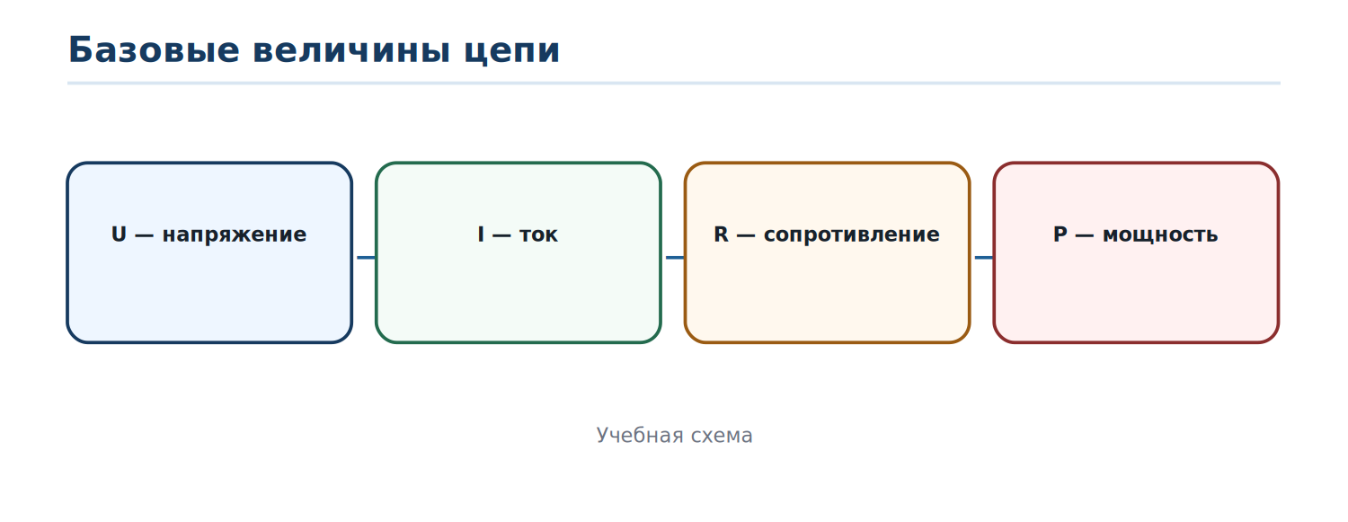
Рисунок 1 — Четыре величины, которые постоянно встречаются в электронном узле
Для постоянной цепи используем U=I·R, I=U/R, R=U/I. Мощность P=U·I; также из закона Ома следуют P=I²R и P=U²/R. Перед расчётом ток переводят в амперы, сопротивление — в омы.
Пример
U=12 В, R=240 Ом.
I=12/240=0,05 А=50 мА.
P=12×0,05=0,6 Вт.

1.2. Резистор и конденсатор
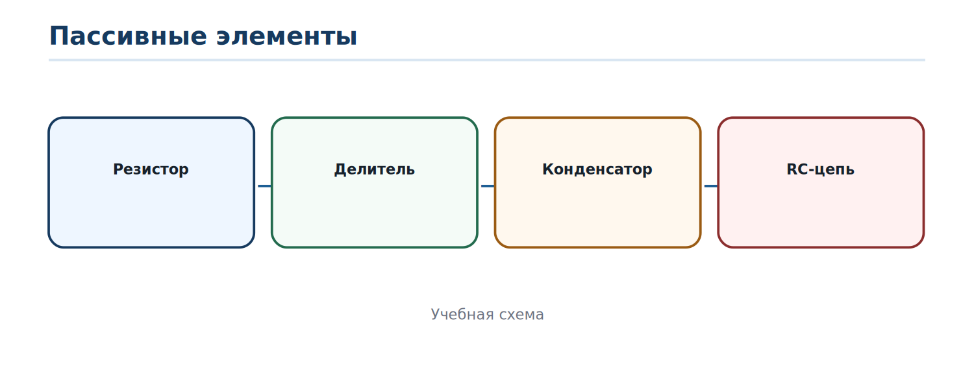
Рисунок 2 — Базовые пассивные элементы
Резистор ограничивает ток, задаёт смещение и образует делители напряжения. Конденсатор накапливает заряд и вместе с сопротивлением формирует временные и частотные свойства RC-цепи. В диагностике проверяют номинал, нагрев, обрыв, короткое замыкание и качество соединений.

1.3. Диод и стабилитрон
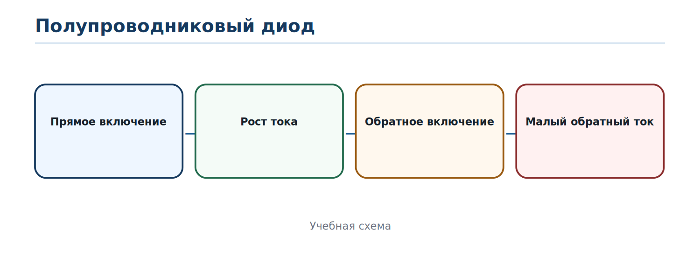
Рисунок 3 — Качественная ВАХ диода
Полупроводниковый диод проводит преимущественно в одном направлении. Стабилитрон используется в обратной ветви для ограничения/стабилизации напряжения в предусмотренном режиме. Точные напряжения и токи зависят от конкретного типа элемента.
В /semiconductors.php графики являются наглядными учебными моделями и не заменяют паспортную ВАХ конкретной марки.

1.4. Транзистор
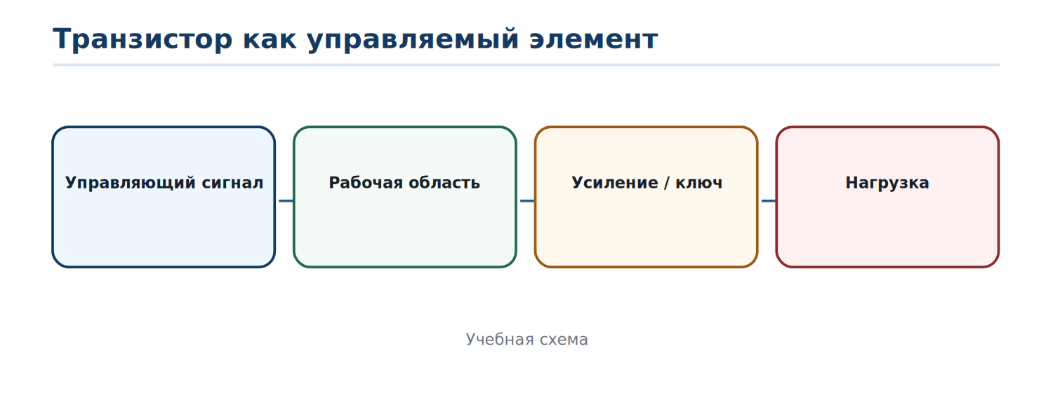
Рисунок 4 — Транзистор как усилительный или ключевой элемент
BJT управляется током базы, MOSFET — напряжением затвор-исток. Для слесаря важно различать закрытый, активный/линейный и ключевой режимы и понимать, что простая пропорция не описывает транзистор во всех областях.
Безопасность. тиристор и симистор в дополнительном тренажёре моделируются в безопасной низковольтной виртуальной цепи. Учебная модель не является инструкцией по работе с сетевым напряжением.

2. Занятие 2. Усилители, ОУ, компараторы и сумматоры — 1 час

2.1. Усилитель
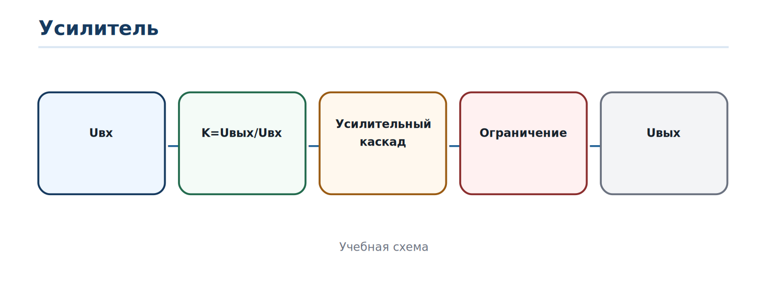
Рисунок 5 — Коэффициент усиления и ограничение
В учебной модели K=Uвых/Uвх. Если расчётное выходное напряжение превышает возможности каскада, сигнал ограничивается. Поэтому «увеличить K» не означает получить бесконечно большое Uвых.
Пример
Uвх=0,5 В, K=8 → идеальное Uвых=4 В.
Если предел каскада ±5 В, сигнал остаётся линейным.
При Uвх=1 В и K=8 расчётные 8 В будут ограничены моделью.

2.2. Операционный усилитель
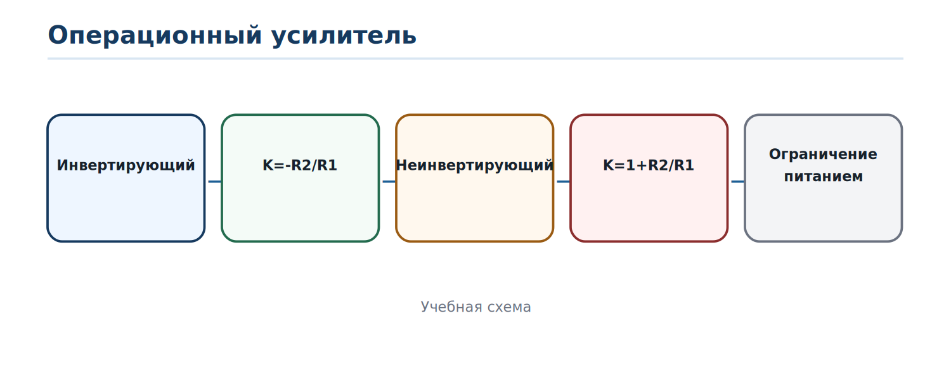
Рисунок 6 — Две базовые схемы ОУ
Схема | Учебная формула | Особенность
Инвертирующая | K=−R2/R1 | выход меняет знак
Неинвертирующая | K=1+R2/R1 | выход сохраняет знак
Реальный выход ограничивается напряжением питания и параметрами ОУ. В тренажёре используется условный предел ±12 В для наглядного различия линейного режима и насыщения.

2.3. Компаратор
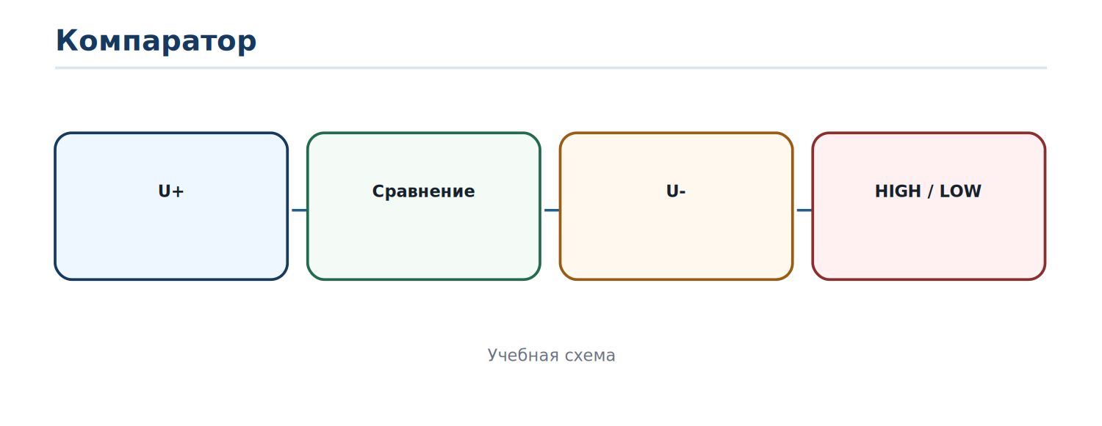
Рисунок 7 — Сравнение двух входов
Компаратор не предназначен для линейного усиления ошибки. Он переводит выход в один из двух состояний в зависимости от знака U+−U−. Уровни реального выхода зависят от питания и типа выходного каскада.

2.4. Сумматор
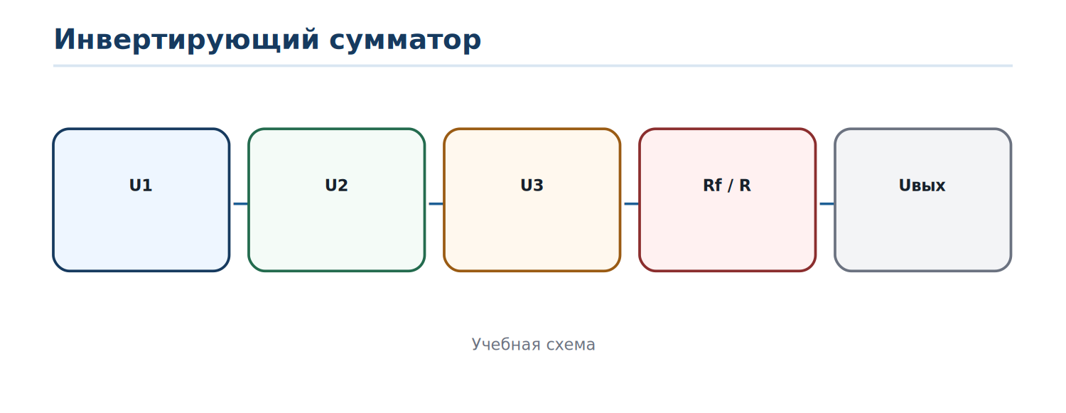
Рисунок 8 — Сложение нескольких аналоговых входов
Для равных входных резисторов учебная схема использует Uвых=−Rf/R·(U1+U2+U3). Изменяя Rf, можно изменить вес суммы. Ограничение ОУ по питанию остаётся действующим.

3. Занятие 3. Стабилизация, нормирование и генераторы — 1 час

3.1. Стабилизатор
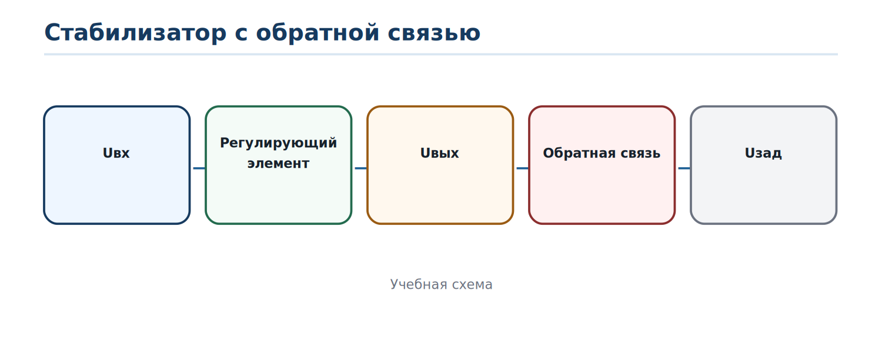
Рисунок 9 — Обратная связь поддерживает выход около задания
Стабилизатор сравнивает выход с опорным значением и изменяет регулирующее воздействие. Стабилизация возможна только пока хватает входного напряжения и допустимого тока. Значения запаса 1,5 В и предела 300 мА в /electronics.php являются параметрами учебной модели.

3.2. Нормирующая схема 4–20 мА
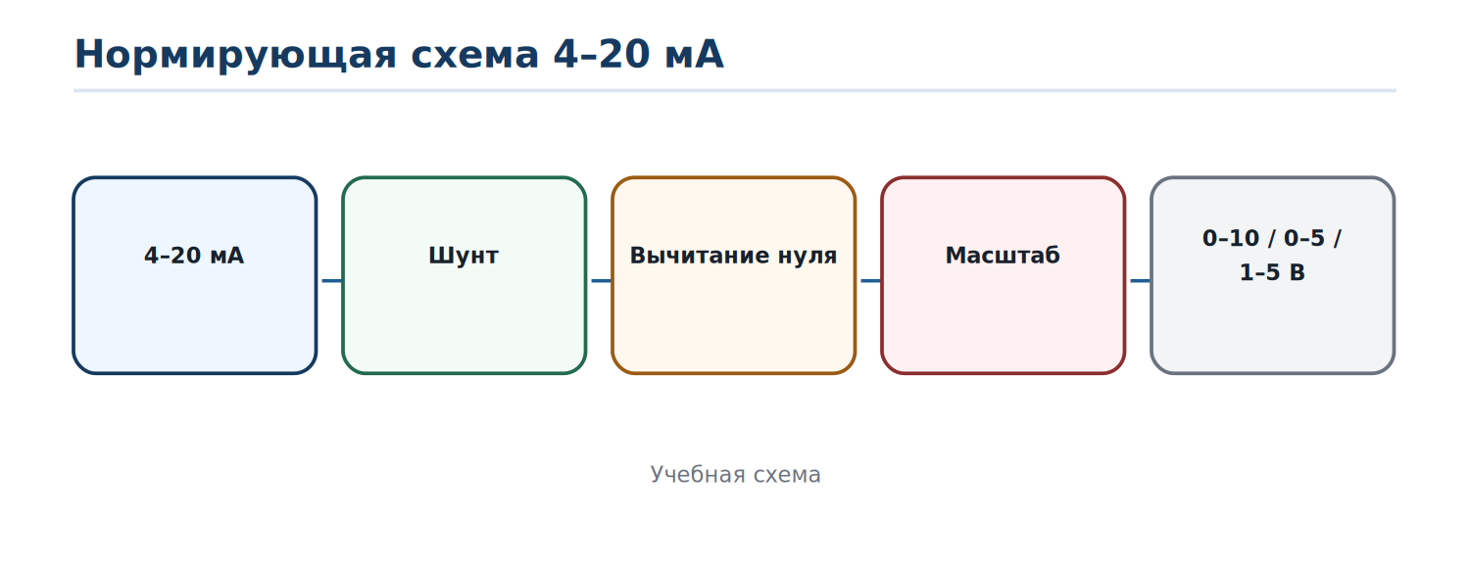
Рисунок 10 — Из токового сигнала в стандартный диапазон напряжения
Шунт преобразует ток в напряжение. Затем схема удаляет токовый «живой ноль» 4 мА и масштабирует оставшийся диапазон 16 мА. Для линейного выхода y=y0+(I−4)/16·(y1−y0).
I | 0–10 В | 0–5 В | 1–5 В
4 мА | 0 В | 0 В | 1 В
12 мА | 5 В | 2,5 В | 3 В
20 мА | 10 В | 5 В | 5 В

3.3. Генератор и форма сигнала
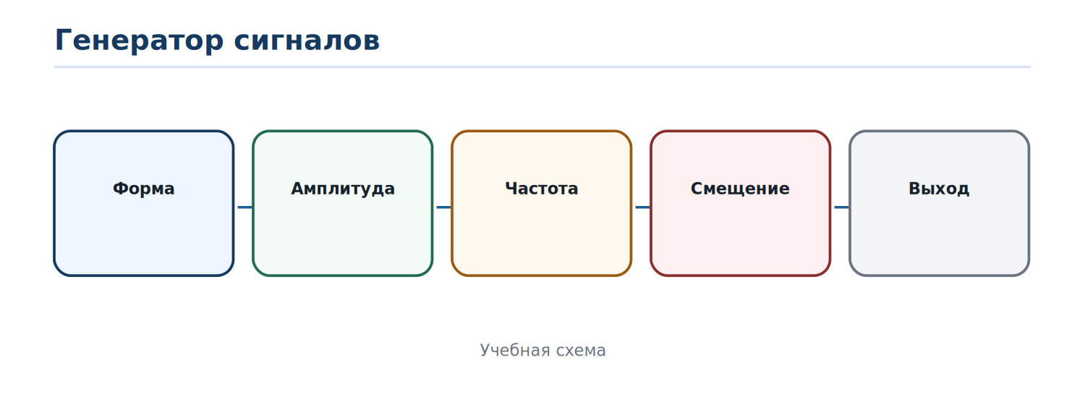
Рисунок 11 — Параметры генератора
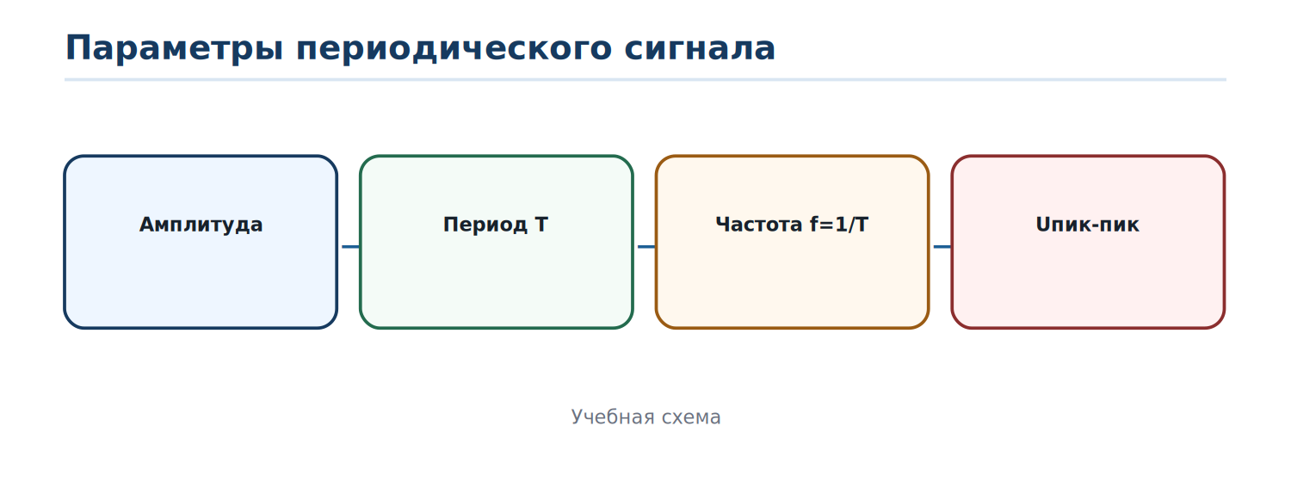
Рисунок 12 — Связь периода и частоты
T=1/f. При f=100 Гц период T=10 мс. Амплитуда задаёт отклонение от среднего уровня; Uпик-пик для симметричного сигнала равно примерно 2A. Смещение переносит средний уровень сигнала относительно нуля.
Синусоидальный, прямоугольный и треугольный сигналы имеют одинаковые f и T, но различную форму и спектральный состав.

4. Занятие 4. Цифровая и микропроцессорная техника — 1 час

4.1. Аналоговая и цифровая микросхема
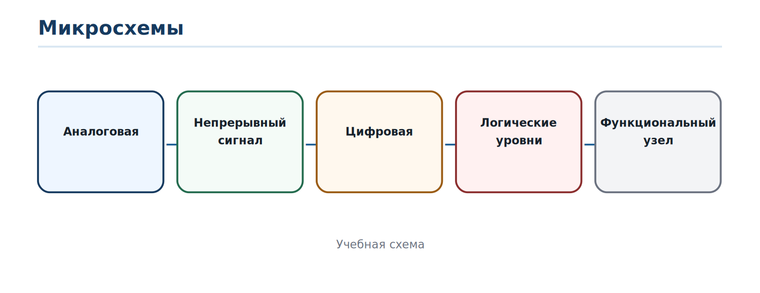
Рисунок 14 — Два класса функциональных узлов
Аналоговая микросхема работает с непрерывными величинами; цифровая — с дискретными уровнями и кодами. В реальном устройстве аналоговая и цифровая части часто работают совместно: входной аналоговый тракт → АЦП → микропроцессор → ЦАП/выходной каскад.

4.2. Двоичный код
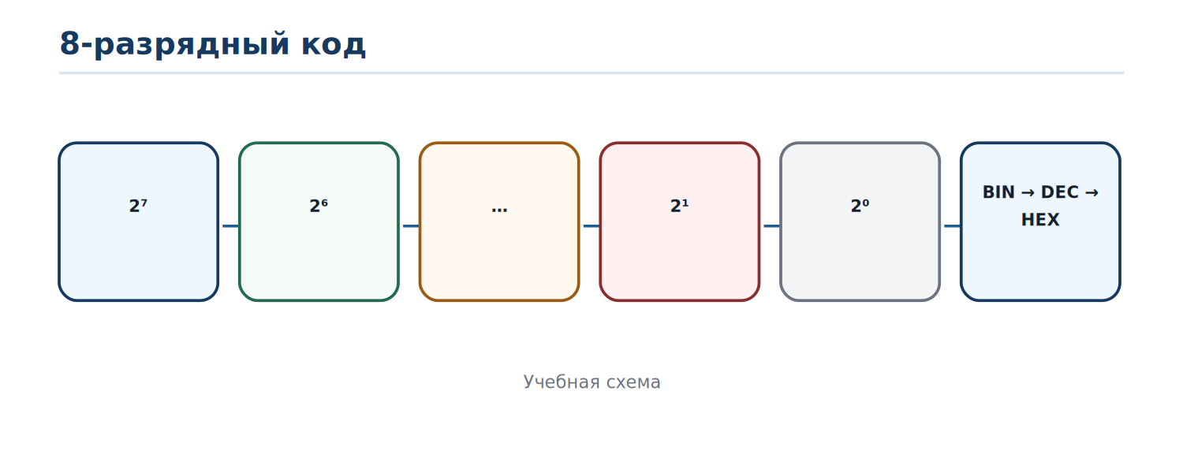
Рисунок 13 — Вес разрядов 8-битного числа
Каждый бит имеет вес 2ⁿ. Например 00001101₂ = 8+4+1 = 13₁₀ = 0D₁₆. Для диагностики важно уметь распознавать битовые маски, код состояния и простые шестнадцатеричные значения.

4.3. Микропроцессор
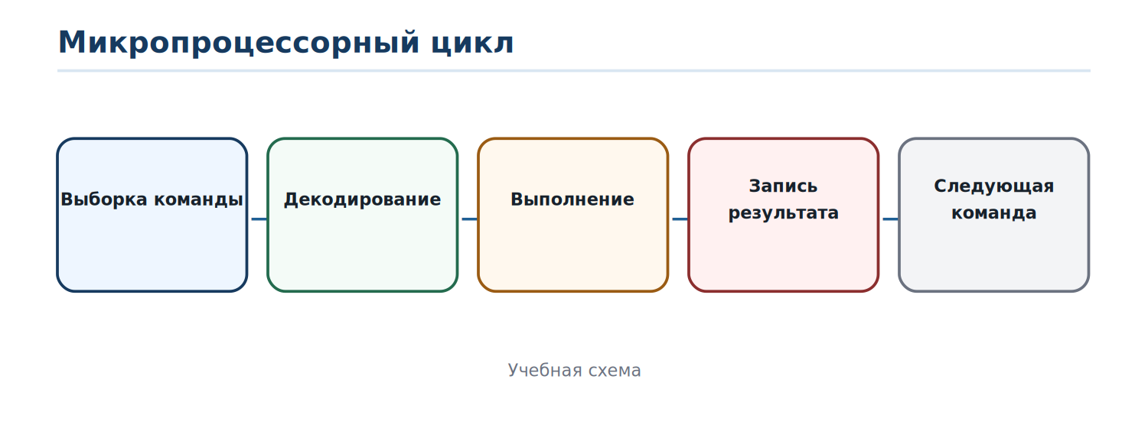
Рисунок 15 — Упрощённый цикл выполнения команды
Микропроцессор выполняет программу: получает команду из памяти, декодирует её, выполняет операцию и сохраняет результат. Он взаимодействует с памятью и устройствами ввода-вывода. Это базовое объяснение, не заменяющее архитектуру конкретного контроллера.

4.4. Диагностика электронного узла
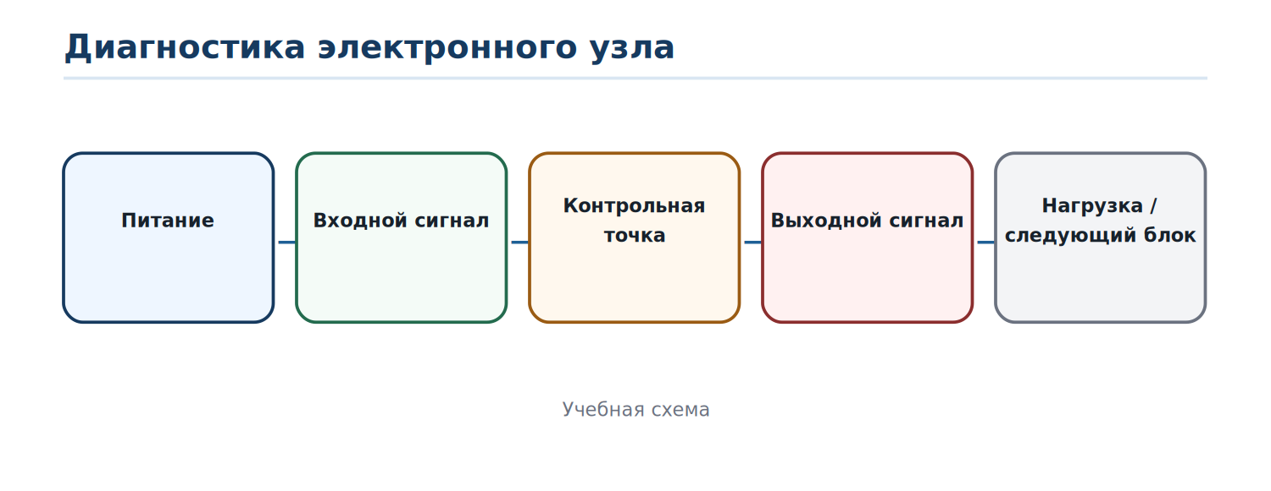
Рисунок 16 — Проверка от общего к частному
1. Проверить питание и общий провод.
2. Подтвердить входной сигнал.
3. Проверить ключевые контрольные точки каскада.
4. Сравнить расчётный и фактический выход.
5. Проверить нагрузку и следующий функциональный блок.
6. Только после локализации менять элемент или модуль.
Ситуация 1
На входе усилителя синус 0,2 В, K=8, но на выходе 0 В.
Сначала подтверждают питание каскада и вход непосредственно на выводе/контрольной точке.
Если питание и вход есть, проверяют рабочую точку/элементы усилителя и только потом нагрузку.
Ситуация 2
На нормирующей схеме при 12 мА ожидается 5 В для диапазона 0–10 В, но фактически 3 В.
Нужно проверить ток, шунт, напряжение на шунте, коррекцию нуля и коэффициент масштаба по цепочке.

5. Лабораторно-практическая работа — 2 часа

5.1. Час 1 — /electronics.php
1. Усилитель: получить линейный режим и режим ограничения.
2. ОУ: рассчитать K и Uвых для инвертирующей и неинвертирующей схем.
3. Компаратор: добиться HIGH и LOW изменением U+ и U−.
4. Сумматор: проверить расчёт для трёх входов.
5. Стабилизатор: увидеть нормальный режим, нехватку входного напряжения и перегрузку.
6. Нормирующая схема: проверить 4, 12 и 20 мА для 0–10 В и 1–5 В.
7. Генератор: установить 50, 100 и 500 Гц и сравнить период.
8. Цифровой код: собрать несколько BIN-кодов и проверить DEC/HEX.

5.2. Час 2 — закрепление
1. В /electronics.php выполнить 6 случайных заданий.
2. Открыть режим «Устройства» и объяснить назначение усилителя, ОУ, генератора, микросхемы, цифровой техники, микропроцессора, компаратора, сумматора, стабилизатора, нормирующей схемы и памяти.
3. В /semiconductors.php пройти диод, стабилитрон, BJT/MOSFET и оптоэлектронные приборы.
4. В /ohms_law.php выполнить исследование U/I/R/P и проверку подключения амперметра и вольтметра.
5. Разобрать три диагностические ситуации по контрольным точкам.
Проверка | Расчёт / ожидаемо | Факт
U=12 В, R=240 Ом | I=50 мА, P=0,6 Вт
ОУ: R1=10 кОм, R2=50 кОм, Uвх=1 В | K=−5, Uвых≈−5 В
4–20 мА → 0–10 В, I=12 мА | Uвых≈5 В
f=200 Гц | T=5 мс

6. Контрольные вопросы и итоговая диагностика
1. Как связаны U, I и R?
2. Как вычислить мощность?
3. Чем диод отличается от стабилитрона по назначению?
4. Чем управление BJT отличается от MOSFET?
5. Что означает K=Uвых/Uвх?
6. Почему усилитель может ограничить сигнал?
7. Чем инвертирующий ОУ отличается от неинвертирующего?
8. Как работает компаратор?
9. Что делает сумматор?
10. Почему стабилизатор теряет режим при недостаточном Uвх?
11. Как 4–20 мА превращается в 0–10 В?
12. Как связаны f и T?
13. Что означает двоичный вес 2ⁿ?
14. Какова основная функция микропроцессора?
15. Почему диагностику начинают с питания и входного сигнала, а не с замены микросхемы?
Границы учебных моделей. все графики, пределы, ВАХ, насыщение, токовые пределы и характеристики тренажёров служат для обучения принципам. Для реального узла применяются принципиальная схема, документация изготовителя, измерительные процедуры и безопасные условия стенда.

